Inštrukcie k neverejným bohoslužbám, vysluhovaniu sviatostí a návšteve kostolov
v čase výnimočného stavu
(10.3.2020 – 23.3.2020)
Milí veriaci, drahí bratia a sestry v Kristovi!
- Priame prenosy sv. omší je možné sledovať cez vysielanie TV LUX:
PONDELOK – PIATOK - 7:00 h, 12:00 h, 19:00 h
SOBOTA – 7:00 h, 18:00 h
NEDEĽA 15. 3. 2020 – 10:30 h, 18:00 h
NEDEĽA 22. 3. 2020 – 10:00 h, 18:00 h
Pravidelná štvrtková adorácia bude vysielaná vo štvrtok o 20:20 h.

Svätú omšu bude možné sledovať okrem TV vysielania aj online na stránke www.tvlux.sk, na facebooku TV LUX a tiež na youtubovom kanáli TV LUX.

Na webovej stránke Košickej arcidiecézy www.ke-arcidieceza.sk
priamy prenos nedeľnej sv. omše z Kaplnky sv. Michala v Košiciach s košickými biskupmi –v nedeľu (15.3.2020 a 22.3.2020), so začiatkom o 10.30 h.

Rádio LUMEN každodenné vysielanie sv. omše ráno o 08.30 h a večer o 18.00 h.

- Pohrebné obrady bez sv. omše, bez väčšieho zhromažďovania a bez karu.

Sviatosť krstu úzky okruh prítomných na obrade a odloženie rodinných osláv.

Sviatosť zmierenia a sviatosť pomazania chorých
dohodnúť telefonicky na čísle 0918 754 745.

- Modlitba je v tomto čase obzvlášť potrebná a užitočná. Výzva Konferencie biskupov Slovenska pre celé Slovensko, zjednotiť sa v modlitbe svätého ruženca každý večer o 20.00 h, vo svojich príbytkoch. Spoločný úmysel: čo najrýchlejšie zastavenie šírenia nákazy, vyliečenie chorých a za Božiu pomoc pre lekárov i zdravotnícky personál.

- Odporúčanie otca arcibiskupa Bernarda Bobera modlitba k Panne Márii Obišovskej, zázračne pomohla počas šírenia epidémie cholery v roku 1831. Vzývajme ju ako tú, ktorá neodmietne pomoc a dokáže vyprosiť uzdravenie tela i duše.

- Pobožnosti krížovej cesty si vykonávať individuálne doma hoci aj každý deň.

Povzbudzujme sa slovami žalmu, že s Božou pomocou i „hradby preskočíme“ (Ž 18, 30).
Žehnajú vám vaši biskupi
Mons. Bernard Bober, košický arcibiskup – metropolita
Mons. Marek Forgáč, košický pomocný biskup
Štefan Ružbašan
duchovný otec

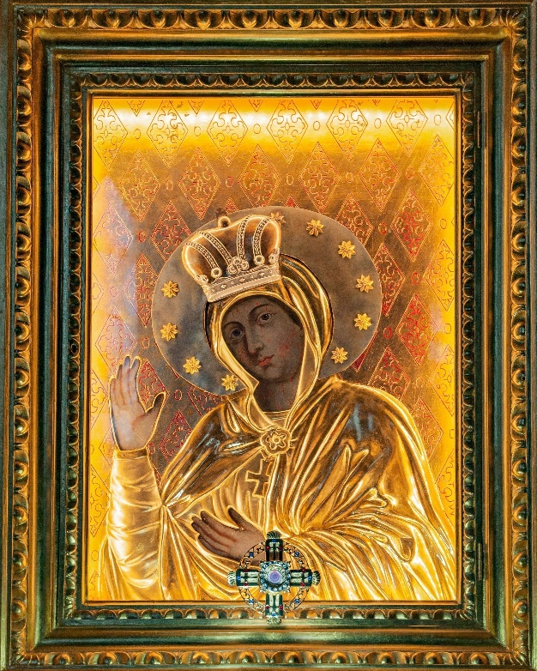

Modlitba pred milostivým obrazom Panny Márie Obišovskej
Panna Mária Obišovská, Kráľovná posvätného ruženca! Tvoja tvár je skropená krvavým potom a slzami. Trápiš sa kvôli nám. Materinským pohľadom vychádzajúcim zo svätyne na Putnoku nás hľadáš v údoliach našich každodenných starostí a chceš nám pomôcť.
Ty si účinne pomohla našim predkom v čase smrtiacej epidémie a mnohým si u Boha vyprosila uzdravenie tela i duše. Ochraňuj nás a prihováraj sa i dnes za našich chorých. Pomôž aj teraz, keď hriech a falošný pocit sebestačnosti ničí náš národ. Zachráň nás pred sebectvom a pliagou nevery, ktorá rozbíja rodiny. Prinavráť zmierenie a pokoj rozhádaným manželom. Zaháňaj každú hriešnu myšlienku na riešenie problémov rozvodom či potratom. Ujmi sa mladých ľudí, aby sa vedeli obetovať, nebáli sa záväzku manželstva a daru nového života. Poteš aj tých manželov, ktorí chcú, ale nemôžu mať deti.
Nebeská Matka, sprevádzaj učiteľov, vychovávateľov a všetkých predstaviteľov spoločenského života. Vypros im silu a odvahu hlásiť sa k pravým hodnotám kresťanskej viery. Upevni nás v láske k Cirkvi, aby sme pomáhali Svätému Otcovi, biskupom a kňazom pri službe ohlasovania Evanjelia. Oroduj za našu arcidiecézu, aby jej Pán v každom čase daroval dostatok nových duchovných povolaní. Dvíhaj nás svojimi rukami a priveď nás bližšie k Ježišovi, lebo s ním chceme zostať navždy, tu i vo večnosti. AMEN

Imprimatur: Mons. Bernard Bober, arcibiskup - metropolita
ABÚ Košice, Prot. č. 374/17

